

**Об утверждении регламента государственной услуги "Актуализация данных о физическом лице, за которого взносы на обязательное социальное медицинское страхование уплачиваются государством"**

***Утративший силу***

Постановление акимата Жамбылской области от 19 марта 2018 года № 45. Зарегистрировано Департаментом юстиции Жамбылской области 2 апреля 2018 года № 3773. Утратило силу постановлением Жамбылского областного акимата от 24 ноября 2022 года № 249

      Сноска.Утратило силу постановлением Жамбылского областного акимата от 24.11.2022 № 249 (вводится в действие по истечении десяти календарных дней после дня его первого официального опубликования).

      Примечание РЦПИ.

      В тексте документа сохранена пунктуация и орфография оригинала.

      В соответствии с Законом Республики Казахстан от 23 января 2001 года "О местном государственном управлении и самоуправлении в Республике Казахстан", Законом Республики Казахстан от 15 апреля 2013 года "О государственных услугах" акимат Жамбылской области ПОСТАНОВЛЯЕТ:

      1. Утвердить прилагаемый регламент государственной услуги "Актуализация данных о физическом лице, за которого взносы на обязательное социальное медицинское страхование уплачиваются государством".

      2. Коммунальному государственному учреждению "Управление образования акимата Жамбылской области" в установленном законодательством порядке обеспечить:

      1) государственную регистрацию настоящего постановления в органах юстиции;

      2) в течение десяти календарных дней после государственной регистрации настоящего постановления его направление на официальное опубликование;

      3) размещение настоящего постановления на интернет-ресурсе акимата Жамбылской области.

      4) в течение десяти рабочих дней после государственной регистрации настоящего постановления представление в аппарат акима области сведений об исполнении мероприятий, предусмотренных подпунктами 1), 2) и 3) настоящего пункта;

      5) принятие иных мер, вытекающих из настоящего постановления.

      3. Контроль за исполнением настоящего постановления возложить на заместителя акима области Е. Манжуова.

      4. Настоящее постановление вступает в силу со дня государственной регистрации в органах юстиции и вводится в действие по истечении десяти календарных дней после дня его первого официального опубликования.

|  |  |
| --- | --- |
| *Аким области* | *А.Мырзахметов* |

|  |  |
| --- | --- |
|  | Приложение к постановлению  акимата Жамбылской области № 45 от 19 марта 2018 года |

**Регламент государственной услуги "Актуализация данных о физическом лице, за которого взносы на обязательное социальное медицинское страхование уплачиваются государством"**

**1. Общие положения**

      1. Государственная услуга "Актуализация данных о физическом лице, за которого взносы на обязательное социальное медицинское страхование уплачиваются государством" (далее – государственная услуга) оказывается организациями образования, отделами образования акимата города Тараз и районов (далее – услугодатель) в соответствии со стандартом государственной услуги "Актуализация данных о физическом лице, за которого взносы на обязательное социальное медицинское страхование уплачиваются государством" (далее - стандарт), утвержденным приказом Министра образования и науки Республики Казахстан от 10 января 2018 года № 6 (зарегистрировано в Реестре государственной регистрации нормативных правовых актов № 16314).

      Прием заявления и выдача результата оказания государственной услуги осуществляются через канцелярию услугодателя.

      2. Форма оказания государственной услуги: бумажная.

      3. Результат оказания государственной услуги: уведомление по форме согласно приложению 1 к стандарту либо мотивированный ответ об отказе в оказании государственной услуги по основаниям, предусмотренным пунктом 10 стандарта.

      Форма предоставления результата оказания государственной услуги: бумажная.

**2. Описание порядка действий структурных подразделений (работников) услугодателя в процессе оказания государственной услуги**

      4. Основанием для начала процедуры (действия) по оказанию государственной услуги услугополучателя являются необходимые документы для оказания государственной услуги, указанные в пункте 9 стандарта (далее - документы).

      5. Содержание каждой процедуры (действия), входящей в состав процесса оказания государственной услуги, длительность выполнения:

      1) прием, регистрация документов – 20 (двадцать) минут;

      в случае предоставления услугополучателем неполного пакета документов согласно перечню, предусмотренному пунктом 9 стандарта, и (или) документов с истекшим сроком действия, услугодатель отказывает в приеме заявления и выдает расписку об отказе в приеме документов по форме согласно приложению 3 стандарта;

      2) рассмотрение документов и направление исполнителю – 1 (один) час;

      3) подготовка результата государственной услуги – 6 (шесть) часов;

      4) подписание результата государственной услуги и направление работнику канцелярии – 1 (один) час;

      5) регистрация и выдача услугополучателю результата государственной услуги – 20 (двадцать) минут.

      В случае обращения в организацию образования, где услугополучатель не обучается или не завершил обучение – 5 (пять) рабочих дней.

      6. Результат процедуры (действия) по оказанию государственной услуги, который служит основанием для начала выполнения следующей процедуры (действия):

      1) зарегистрированное заявление с входящим номером;

      2) резолюция руководителя услугодателя;

      3) проект результата государственной услуги;

      4) подписанный результат государственной услуги;

      5) выдача услугополучателю результата государственной услуги.

**3. Описание порядка взаимодействия структурных подразделений (сотрудников) услугодателя, в процессе оказания государственной услуги**

      7. Перечень структурных подразделений (работников) услугодателя, которые участвуют в процессе оказания государственной услуги:

      1) работник канцелярии услугодателя;

      2) руководитель услугодателя;

      3) исполнитель услугодателя.

      8. Описание последовательности процедур (действий) между структурными подразделениями (работниками) с указанием длительности каждой процедуры (действия):

      1) работник канцелярии услугодателя проводит анализ документов на соответствие перечню, предусмотренному пунктом 9 стандарта, регистрирует и направляет его к руководителю услугодателя – в течение 20 (двадцать) минут;

      в случае предоставления услугополучателем неполного пакета документов согласно перечню, предусмотренному пунктом 9 стандарта, и (или) документов с истекшим сроком действия, услугодатель отказывает в приеме заявления и выдает расписку об отказе в приеме документов по форме согласно приложению 3 стандарта;

      2) руководитель услугодателя рассматривает и направляет документы исполнителю услугодателя с резолюцией для подготовки результата государственной услуги – в течение 1 (один) часа;

      3) исполнитель услугодателя рассматривает документы и в соответствии с установленным законодательством порядке подготавливает результат оказания государственной услуги – в течение 6 (шесть) часов;

      4) руководитель услугодателя подписывает и направляет результат государственной услуги работнику канцелярии для выдачи услугополучателю – в течение 1 (один) часа;

      5) работник канцелярии регистрирует и выдает услугополучателю результат государственной услуги – в течение 20 (двадцать) минут.

**4. Описание порядка взаимодействия с Государственной корпорацией "Правительство для граждан" и (или) иными услугодателями, а также порядка использования информационных систем в процессе оказания государственной услуги**

      9. В соответствии со стандартом, оказание государственной услуги через Государственную корпорацию не предусмотрено.

      10. В соответствии со стандартом, государственная услуга оказывается в бумажном виде, в связи с чем, в процессе оказания государственной услуги информационные системы не используются.

      11. Подробное описание последовательности процедур (действий), взаимодействий структурных подразделений (работников) услугодателя в процессе оказания государственной услуги, отражается в справочнике бизнес-процессов оказания государственной услуги согласно приложению 1 к настоящему регламенту. Справочник бизнес-процессов оказания государственной услуги размещается интернет–ресурсах акима Жамбылской области (www.zhambyl.gov.kz, услугодателя www.zh-bilim.kz).

      12. Услугополучатель имеет возможность получения информации о порядке и статусе оказания государственной услуги в режиме удаленного доступа посредством Единого контакт-центра 1414, 8 800 080 7777.

|  |  |
| --- | --- |
|  | Приложение к регламенту государственной услуги "Актуализация данных о физическом лице, за которого взносы на обязательное социальное медицинское страхование уплачиваются государством" |

**Справочник бизнес-процессов оказания государственной услуги "Актуализация данных о физическом лице, за которого взносы на обязательное социальное медицинское страхование уплачиваются государством"**

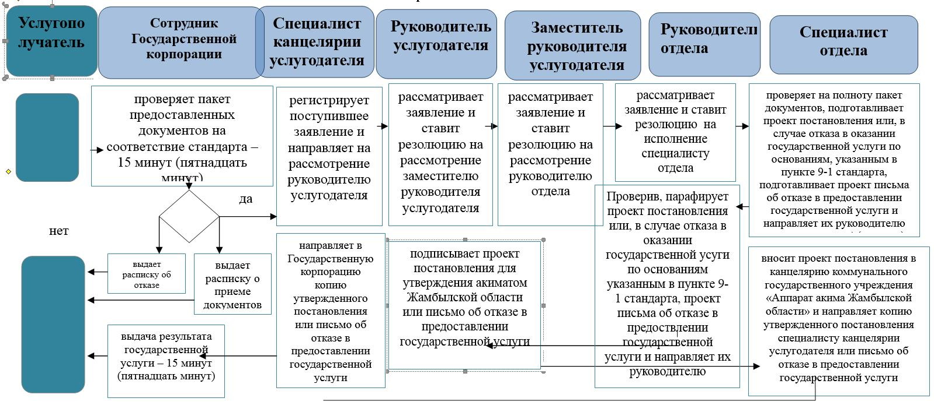

**Условные обозначения:**

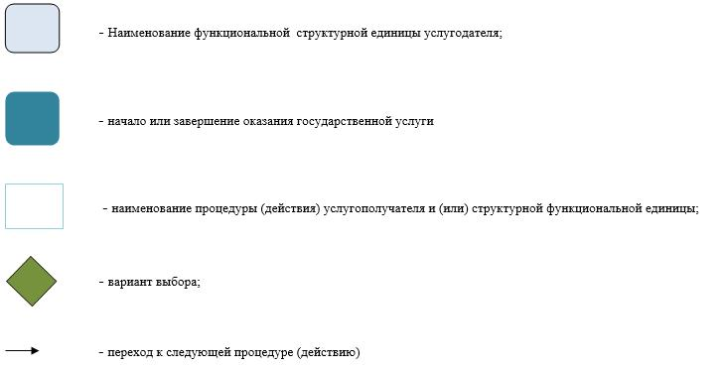

© 2012. РГП на ПХВ «Институт законодательства и правовой информации Республики Казахстан» Министерства юстиции Республики Казахстан